Инструкционная карта
«Обработка гладкого прямоугольного накладного кармана»

№ п/п | Наименование технологической операции | Рисунок, фотография или схема. | Технические условия выполнения. ТУ
1. | Проверить крой и припуски на швы. | 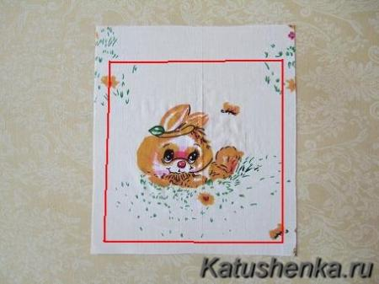 | Срезы детали должны быть ровными без зазубрин.  Припуски на швы должны быть одинаковыми по всем срезам кармана.
2. | Заутюжить подгибку по верхней линии кармана на изнаночную сторону. | 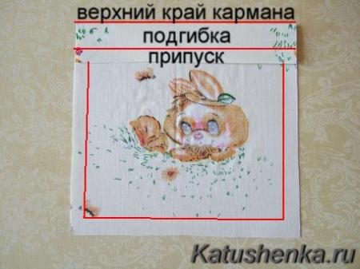 | Припуск перегнуть ровно по линии верхнего края кармана.
3. | Заутюжить припуск подгибки. | 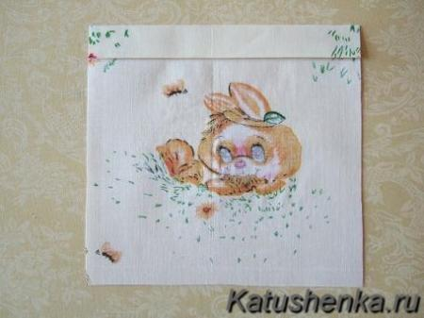 | Припуск на подгибку равен 5 мм.
4. | Обтачать уголки кармана.  Для этого надо перегнуть подгибку верхнего среза на лицевую сторону, и закрепить ее булавочками. | 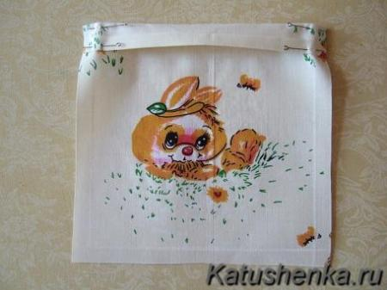
5. | Проложить строчку, и вынуть булавочки. | 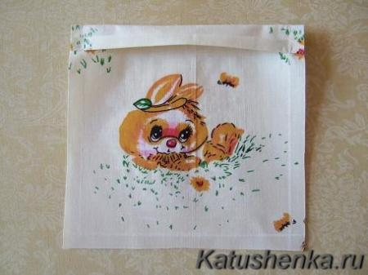 | Ширина шва 5 мм.
6. | Вывернуть подгибку кармана на изнаночную сторону и приутюжить.  Заодно заутюжить и припуски по боковым и нижней сторонам. | 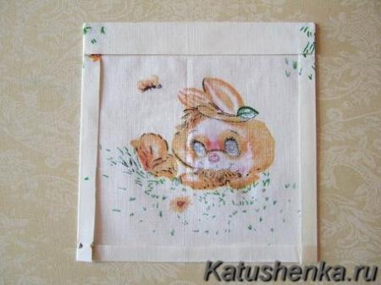 | Заутюжить припуск шириной 5 мм.
7. | Проложить закрепляющую строчку. | 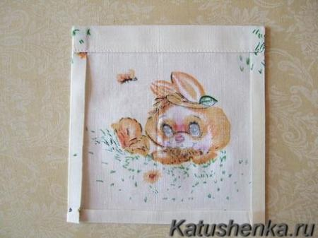 | Ширина шва 1-2 мм.
8.  9. | Наметить на изделии месторасположение кармана.  Наложить карман на изделие и приколоть булавкми. | 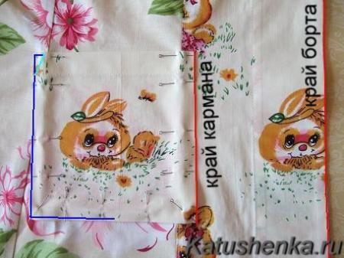 | Центр кармана должен быть параллелен линии середины переда.
10. | Настрочить карман по трем сторонам. | 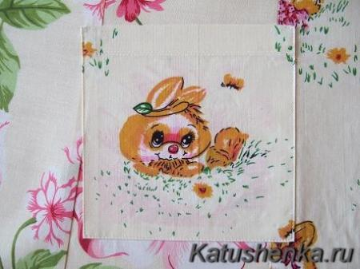 | Ширина шва 1-2 мм.
11. | Закрепить верхние края карманов. | 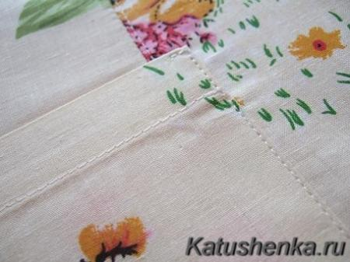 | Закрепку можно делать горизонтально и по диагонали.
12. | Приутюжить карман. |  | Использовать отпариватель и установить терморегулятор на данный вид ткани.

